集宁一中西校区2016-2017学年度第一学期
高一政治期中考试题
考试时间：60分钟 总分：100分
第I卷 选择题（48分）
一、单项选择题（本大题共12小题，每小题4分，共48分。在每小题列出的四个选项中，只有一项是最符合题意的。）
1．目前，“绿色、健康、环保”已成为人们消费时关注的焦点，在服装市场，面料健康环保、生产过程无污染、产品废弃以后能够回收利用的绿色服装呈现出强劲的发展势头，成为热销的商品。绿色商品之所以热销，是因为其( )
A．凝结了较多的体力和脑力劳动 B．是人类劳动的产物
C．使用价值能够适应消费者的需求 D．能给人以精神享受
2．“我想买块地，自己种菜种粮食”。在食品安全事件频发的当下，一些网友发出这样的呼声。人们自种自食的农产品( )
①不是商品，因为它没有用于交换$②是商品，因为它耗费了人类的劳动③不是商品，因为它只有使用价值④是商品，因为它能满足人们的需要
A．①② B．③④ C．①③ D．②④
 3．央视纪录片《货币》的片头词这样写道:“她在今天人们的心中,仿佛是空气,是水,是阳光,是陪伴人一生的东西……人们知道她从哪里来,但不知道她到哪里去,她——就是熟悉而又陌生的货币。”货币之所以如此重要,最根本的原因是( )
A.货币的本质是一般等价物,是社会财富的代表
B.货币具有神奇的魔力,能买到人们需要的一切
C.货币是特殊商品,有满足人们一切需要的属性
D.货币是国家强制使用的,代表着人们的经济利益
4．国家在一定时期内发行多少人民币，从根本上说，应（ ）
A.以国家经济发展的需要为依据B.以人民消费需要为依据
C.以流通中所需要的货币量为限度 D.以商品数量为依据
5．李小姐领取了5000元工资后，在商店里买了一件打折商品，原标价为200元，实际支付100元。在这里，5000元、200元、100元分别执行的职能是（ ）
A.支付手段、流通手段、价值尺度 B.支付手段、价值尺度、流通手段
C.流通手段、价值尺度、支付手段 D.价值尺度、支付手段、流通手段
6.
时 间 | 美 元 | 人民币
2013年9月18日 | 100 | 671.72
2014年9月18日 | 100 | 615.08

人民币外汇牌价如上表，上表情况说明( )
A．外汇汇率升高，外币币值上升，人民币币值下降
B．外汇汇率升高，外币币值下降，人民币币值上升
C．外汇汇率跌落，外币币值下降，人民币币值上升
Ziyuanku.comD．外汇汇率跌落，外币币值上升，人民币币值下降
7．国庆节期间，多家银行的信用卡推出刷卡优惠活动，涵盖了吃、喝、玩、乐等多方面。下列对信用卡的认识正确的是( )
ziyuanku.com①信用卡是经济往来结算中常用的信用工具 ②信用卡是一般等价物，可以作为财富的代表 ③使用信用卡能减少现金使用，简化收款手续，方便购物消费
④使用信用卡能有效防范金融诈骗，确保资金安全
资*源%库A．①③ B．③④ C．①② D．②④
8．中央“八项规定”出台后，“三公”消费得到有效遏制。2016年中秋高档礼盒月饼行情冷淡，价格也随之下行。这表明( )
①人们的消费日趋理性 ②国家政策影响商品价格
③我国居民购买力逐渐降低 ④商品价格受供求关系影响
A．①② B．②③ C．①④ D．②④
9．油价上涨以后,航空燃油加价要由每个乘客来分担。出于节约经济开支的考虑,人们出行会由乘飞机改为乘火车。这是因为（ ）
①火车与飞机互为替代品②火车与飞机是互补商品③两工具的功能相近,可以满足消费者的同一种需要 ④两种商品的结合共同满足人们的一种需要
A.①③ B.②③ C.①④ D.②④
10．“贵上极则反贱，贱下极则反贵。”(《史记·赁殖列传》)从经济学角度看，这( )
①说明商品价格既不可能无限上涨，也不可能无限下跌 ②体现了商品价格总是要么贵要么贱中③说明商品价格是变幻莫测的 ④体现了商品价格受供求关系的影响，围绕价值上下波动
A．②③ B．①④ C．②④ D．①③
曾震动全国的“姜你军”事件，在“沉默”两年后，似乎又有卷土重来之势。尤其是从2014年7月份开始生姜价格一个劲儿上涨，简直要涨疯了，多数地方生姜价格零售价已超20元/公斤，超过猪肉价格。回答11题。
11．根据所学知识，判断生姜这一价格的变化对农民的影响可能有 ( )
资*源%库①缩小生姜种植规模 ②种植生姜的农户获利增加
③扩大生姜种植规模 ④种植生姜的获利减少
A．①② B．①④ C．②③ D．③④
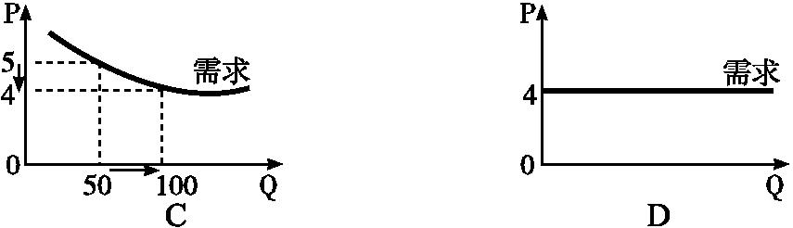
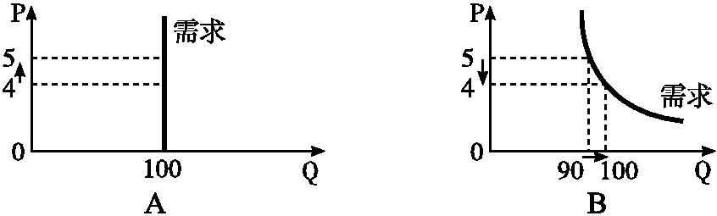
12.临近“十一”,超市中部分品牌食用油竞相开打“降价牌”,下列曲线(P为价格,Q为需求量)能够正确表达这一经济现象的是( )

第II卷 非选择题（52分）
二、非选择题（本大题共4小题，共52分）
13．2014年人民币对美元汇率反复波动，全年贬值2.5%，这是人民币自2010年重启汇改以来首次出现年度贬值。2014年12月21日，中国人民银行副行长、国家外汇管理局局长易纲在“2014—2015中国经济年会”上表示：2014年以来美元是最强的，美元对欧元的升值超过10%，对日元的升值超过11%，人民币在全世界是第二强，实际有效汇率表现为升值，保持人民币汇率稳定意义重大。
(1)保持人民币汇率的基本稳定有何重大意义？（10分）
14、2015年，笔记本电脑市场竞争更加激烈。联想接连推出低价超值笔记本电脑，神州、海尔、戴尔、惠普等也在市场上打出了低价。这场价格之战的风暴，在一定程度加速了笔记本电脑的普及，但也使笔记本厂商的整体利润大幅缩水，企业面临生于死的考验。
(1)笔记本电脑价格进入低价时代，请分析电脑价格下降的原因？(10分)
15. 随着油价的上涨，越来越多的人开始选择电动轿车。微型电动轿车制造成本低廉，预计售价3万～5万，使用成本仅为百公里3元左右。微型电动轿车虽然不能彰显身份，也受时速、续航里程的限制，但对于广大富裕起来的中等收入人群，特别是对城市中短途出行的人群来说是比较合适的，而且电动轿车是一种绿色环保交通工具，可以显著改善城市空气质量。
结合材料，运用《生活与消费》的知识说明电动轿车为什么会受到消费者的青睐。(16)分
16.“舌尖上的浪费”触目惊心。据最新统计数据显示：中国每年浪费食物总量折合粮食约500亿公斤，接近全国粮食总产量的十分之一，每年最少倒掉约2亿人一年的口粮。为此，习近平作出批示：“浪费之风务必狠刹！要加大宣传引导力度，大力弘扬中华民族勤俭节约的优秀传统，大力宣传节约光荣、浪费可耻的思想观念，努力使厉行节约、反对浪费在全社会蔚然成风。”
结合材料，运用“树立正确的消费观”知识说明我们怎样才能遏制“舌尖上的浪费”？（16分）
高一政治期中考试题答案
1-5CCACB 6-10CADAB 11-12CB
13.答案：①对内，有利于人民生活安定、经济社会持续健康发展。②对外，有利于世界金融稳定、经济发展。
14、①价值决定价格，随着社会劳动生产率的提高，生产商品的社会必要劳动时间降低，商品的价值量降低，导致价格下降；（5分 ）
②供求影响价格，供大于求，导致价格下降。（5分）
15(16分)
- 价格变动影响消费需求。一般而言，价格下降，需求增加。电动车价格便宜，费用少，刺激人们购买。（4分）
- 居民收入是影响消费的重要因素。居民收入增加，购买力增强。（4分）
- 消费观念影响消费。绿色消费观念开始普及，绿色健康消费行为开始进入居民日常生活。（4分）
- 国家政策的导向作用。国家提倡鼓励刺激绿色健康消费。（4分）
16.（16分）
遏制“舌尖上的浪费”：
1）.保持健康的消费心理。人们的消费行为受消费心理的影响，盲目的从众心理和攀比心理是不健康的，求实心理是健康的。（4分）
2）.做理性的消费者。
①量入为出，适度消费。要从国情出发，在自己的经济承受能力之内消费。（3分）
②避免盲从，理性消费。反对盲目从众、攀比、情绪化消费。（3分）
③保护环境，绿色消费。面对严峻的资源短缺和环境污染，要树立生态文明观念，节约资源。（3分）
④勤俭节约，艰苦奋斗。弘扬中华民族勤俭节约的优秀传统，从我做起、从现在做起、从点滴做起。（3分）

资*源%库

WWW.ziyuanku.com资*源%库 ziyuanku.com
高一政治期中考试题答案
1-5CCACB 6-10CADAB 11-12CB
13.答案：①对内，有利于人民生活安定、经济社会持续健康发展。②对外，有利于世界金融稳定、经济发展。
14、①价值决定价格，随着社会劳动生产率的提高，生产商品的社会必要劳动时间降低，商品的价值量降低，导致价格下降；（5分 ）
②供求影响价格，供大于求，导致价格下降。（5分）
15(16分)
- 价格变动影响消费需求。一般而言，价格下降，需求增加。电动车价格便宜，费用少，刺激人们购买。（4分）
- 居民收入是影响消费的重要因素。居民收入增加，购买力增强。（4分）
- 消费观念影响消费。绿色消费观念开始普及，绿色健康消费行为开始进入居民日常生活。（4分）
- 国家政策的导向作用。国家提倡鼓励刺激绿色健康消费。（4分）
16.（16分）
遏制“舌尖上的浪费”：
1）.保持健康的消费心理。人们的消费行为受消费心理的影响，盲目的从众心理和攀比心理是不健康的，求实心理是健康的。（4分）
2）.做理性的消费者。
①量入为出，适度消费。要从国情出发，在自己的经济承受能力之内消费。（3分）
②避免盲从，理性消费。反对盲目从众、攀比、情绪化消费。（3分）
③保护环境，绿色消费。面对严峻的资源短缺和环境污染，要树立生态文明观念，节约资源。（3分）
④勤俭节约，艰苦奋斗。弘扬中华民族勤俭节约的优秀传统，从我做起、从现在做起、从点滴做起。（3分）

